Alto rendimiento mediante una gestión de la calidad eficiente
B&R está entre una de las primeras empresas austriacas con certificación ISO 9001:2015.
B&R está entre una de las primeras empresas austriacas en pasar una auditoria de recertificación de la ISO 9001:2015 por la TÜV AUSTRIA. El cumplimiento con la última versión de la ISO 9001 de estándares de gestión de calidad, ayuda a garantizar que los clientes de B&R seguirán disfrutando de la disponibilidad y la calidad que esperan de los productos y servicios de la compañía.
Éxito mediante la calidad
La auditoria para la recertificación de la versión 2015 de los estándares determinó que los procesos y procedimientos existentes han sido adaptados de manera óptima a los nuevos requerimientos en áreas como la de procesos y gestión de riesgos "La dirección de B&R y sus empleados han implementado el estándar ISO 9001:2015 en un sistema de gestión de la calidad ejemplar", afirma el auditor de TÜV AUSTRIA Edgar Jochinger, a quién le impresionó en especial el sistema de auditorias interno de B&R. "A través de las auditorias internas, B&R garantiza una mejora continuada de su sistema de gestión de la calidad", comenta Jochinger.
La actualización conlleva flexibilidad añadida
La actualización 2015 hace que el estándar ISO 9001 se adapte mejor a todo tipo de compañías, no importa el tamaño. Algunos de los cambios más significativos afectan a áreas como la gestión de riesgos y el manejo sistemático de conocimiento. "Cuando revisamos los requisitos de la nueva versión por primera vez, vimos que ya los cumplíamos. B&R ya ha establecido procedimientos para la gestión de riesgos y conocimiento, por lo que conceptualmente el sistema de gestión ya estaba organizado debidamente. La certificación exitosa para la ISO 9001:2015 así lo confirma", afirma Richard Ross, responsable de gestión de la calidad de B&R.

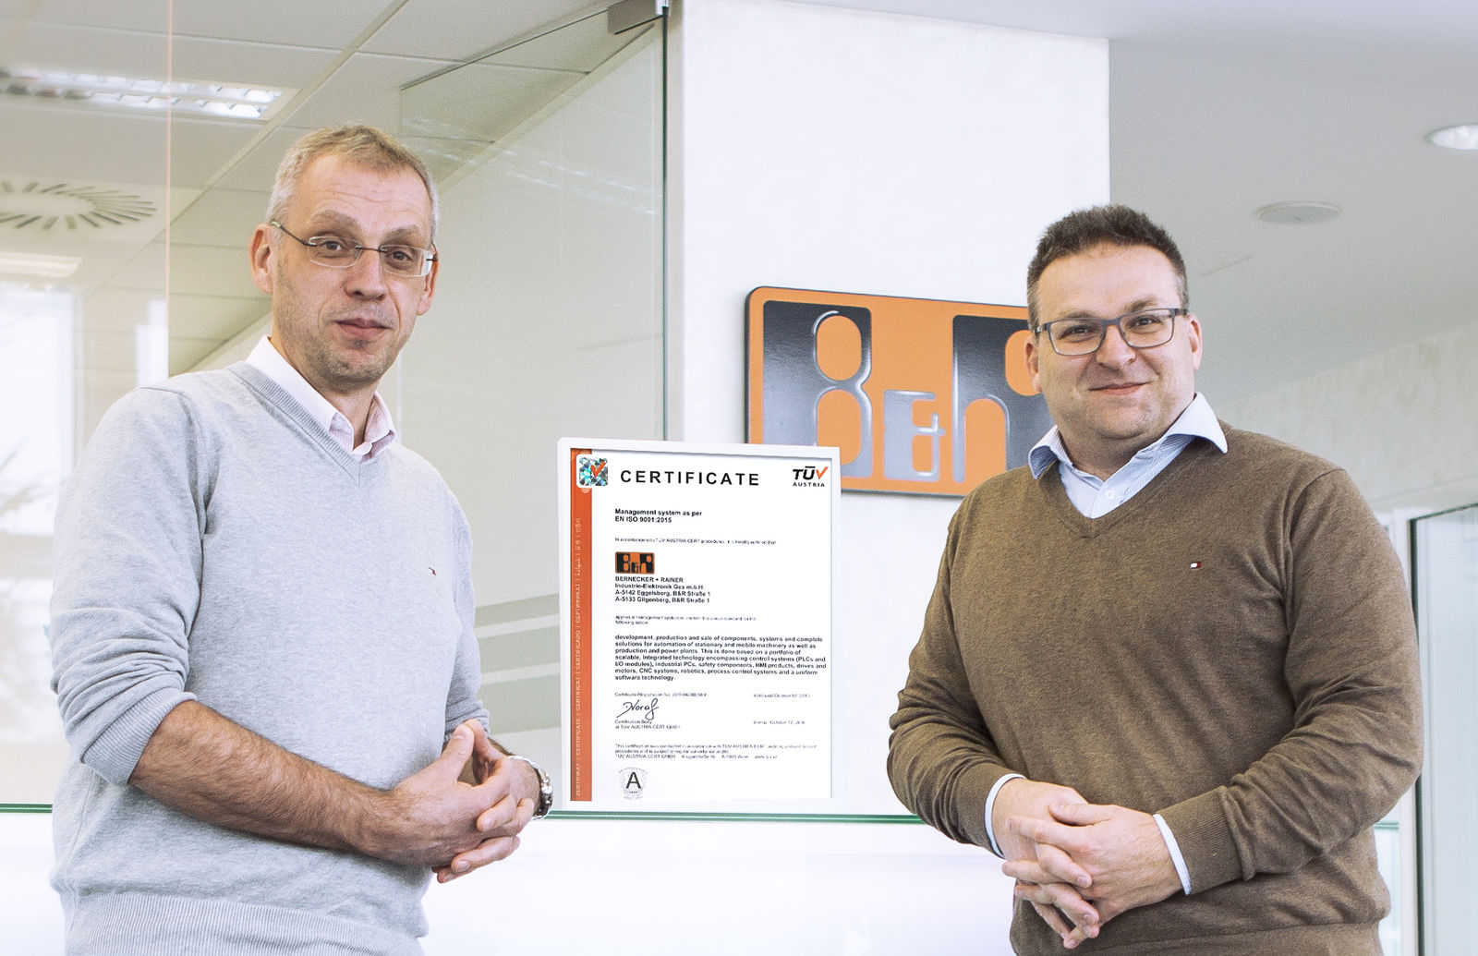
B&R está entre una de las primeras empresas austriacas en pasar una auditoria de recertificación de la ISO 9001:2015 por la TÜV AUSTRIA. Richard Ross y Edmund Schatz del equipo de calidad de B&R están orgullosos del logro.

Acerca de B&R
B&R es una innovadora empresa de automatización con sede en Austria y oficinas en todo el mundo. Como líder mundial en automatización industrial, B&R combina tecnología punta con ingeniería avanzada para ofrecer a los clientes, en prácticamente todas las industrias, soluciones completas para automatización de máquinas y fábricas, control de movimiento, HMI y tecnología de seguridad integrada. Con estándares industriales de comunicación de bus de campo como POWERLINK y openSAFETY, además del potente entorno de desarrollo de software Automation Studio, B&R está constantemente redefiniendo el futuro de la automatización. El espíritu innovador que mantiene a B&R al frente de la automatización industrial está impulsado por el compromiso de simplificar los procesos y superar las expectativas del cliente.
Para más información, visite www.br-automation.com.
Si publica esta nota de prensa, por favor envíe una copia a:
Bernecker & Rainer Automatización industrial S.L.U.
Vallsolana Garden Business Park
Camí de Can Camps, 17-19
08174 Sant Cugat del Vallés
Barcelona
o al e-mail: office.es@br-automation.com

